Заседание № 2 родительского клуба «Растём вместе!»
На тему «Мастерская Снеговичка»
19.01.2017.
Задачи:
• объединить родителей и детей 3-4 лет,
• научить родителей общаться с детьми в игре и совместной деятельности,
• познакомить родителей с играми и пособиями на развитие речевого и неречевого дыхания.

Ведущий (логопед):
Здравствуйте, уважаемые родители!
Сегодня мы узнаем, для чего необходимы игры и упражнения для развития дыхания.
Правильное дыхание очень важно для развития речи, так как дыхательная система – это энергетическая база для речевой системы.
Дыхание влияет на звукопроизношение, артикуляцию и развитие голоса.
Дыхательные упражнения помогают выработать диафрагмальное дыхание, а также продолжительность, силу и правильное распределение выдоха.
Регулярные занятия дыхательной гимнастикой способствуют воспитанию правильного речевого дыхания с удлиненным, постепенным выдохом, что позволяет получить запас воздуха для произнесения различных по длине отрезков.
Игры на развитие дыхания способствуют:
- развитию длительного непрерывного ротового выдоха;
- активизации губных мышц.
Помните: дыхательные упражнения быстро утомляют ребенка, могут вызвать головокружение.
Поэтому такие игры необходимо ограничивать по времени (можно использовать песочные часы) и обязательно чередовать с другими упражнениями.
Я хочу вас познакомить с некоторыми играми и пособиями на развитие целенаправленной струи воздуха (более подробно Вы сможете с ними познакомиться на странице сайта http://rosinka-msh.edu.yar.ru/stranichka_logopeda_shaminoy_l_dot_n__41/na_dihanie.html).
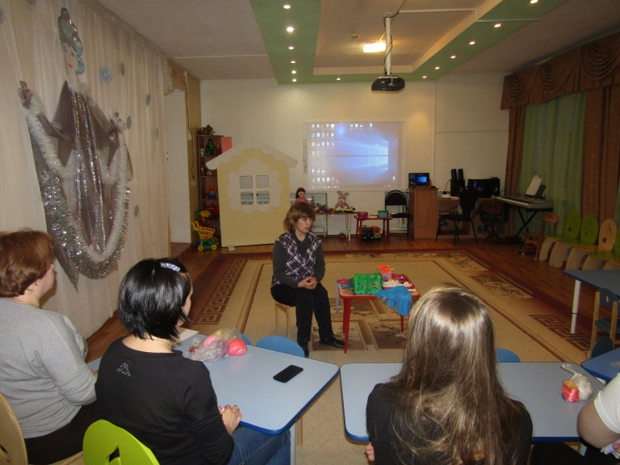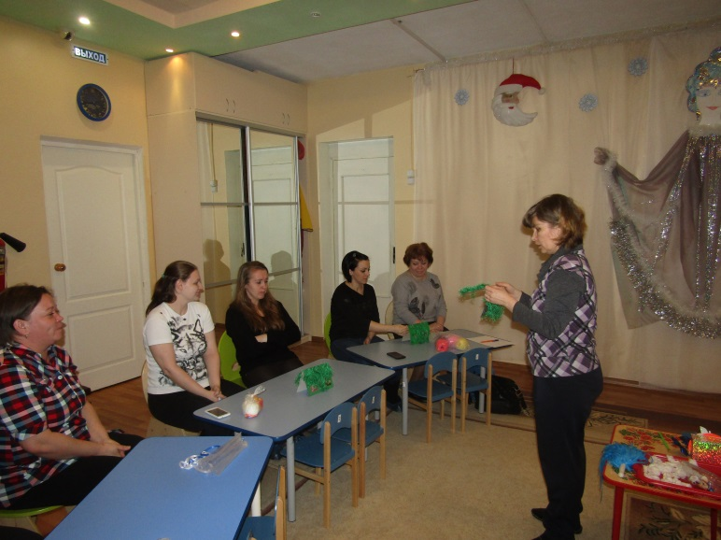
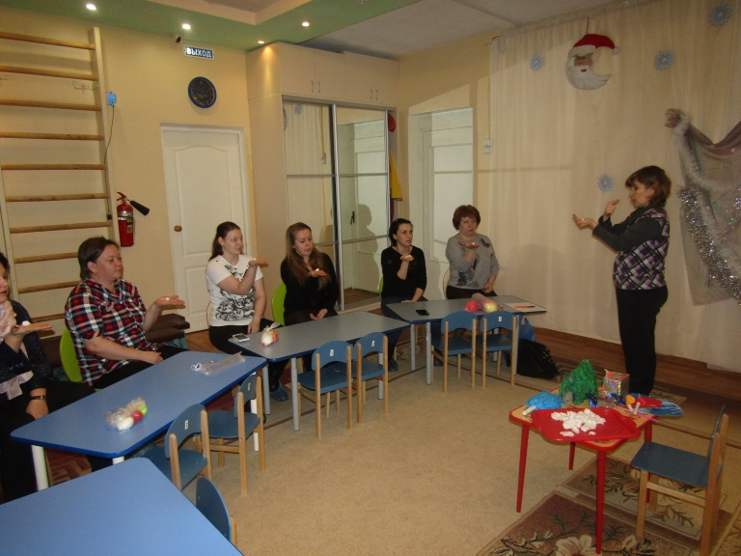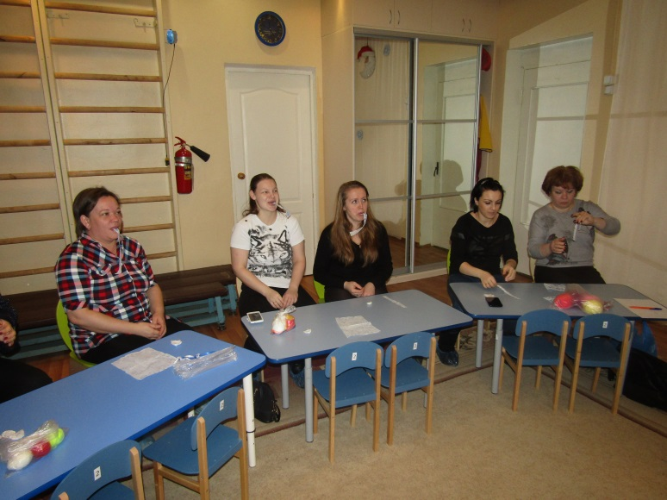
Далее родители совместно с учителем-логопедом знакомятся с играми и пособиями
на развитие дыхания.
Далее приходят дети с педагогом-психологом (воспитателем).
Педагог-психолог (воспитатель): игра-приветствие «Здравствуйте!»
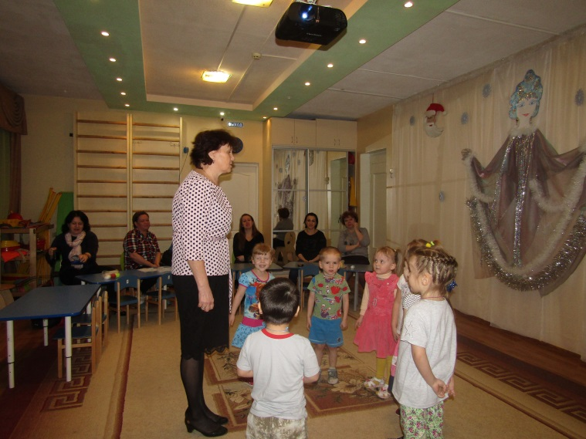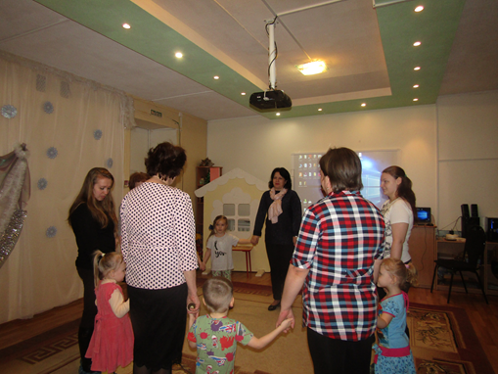
К детям присоединяются родители.
Логоритмические игры:
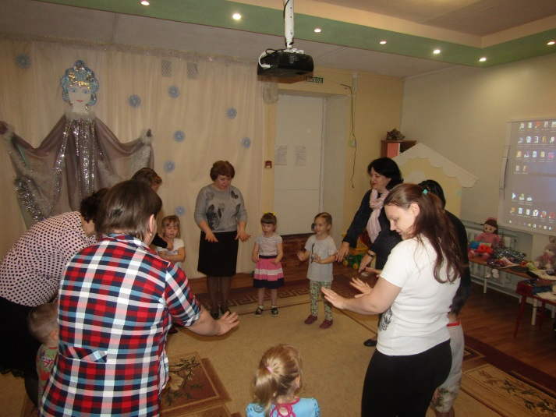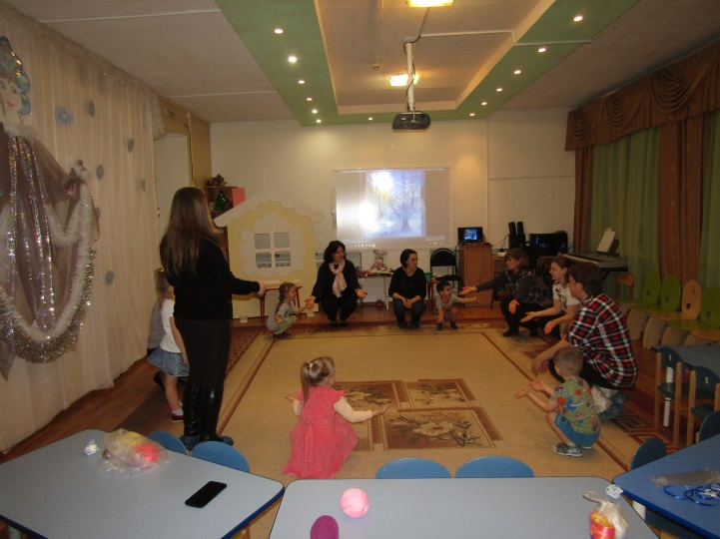
«Зима пришла» «Снежинки»
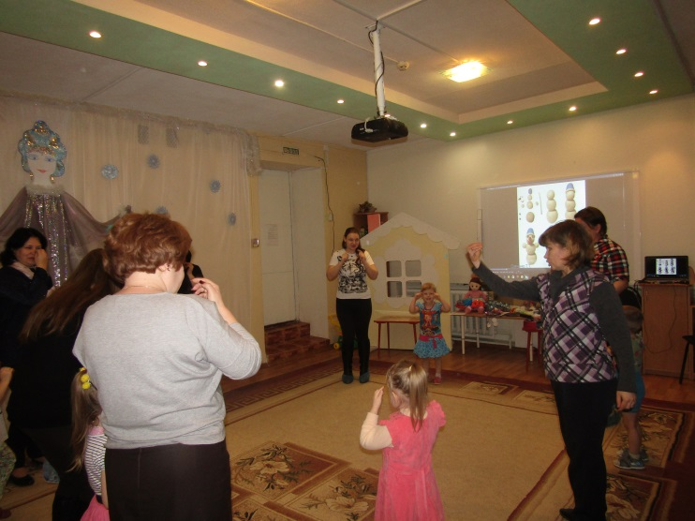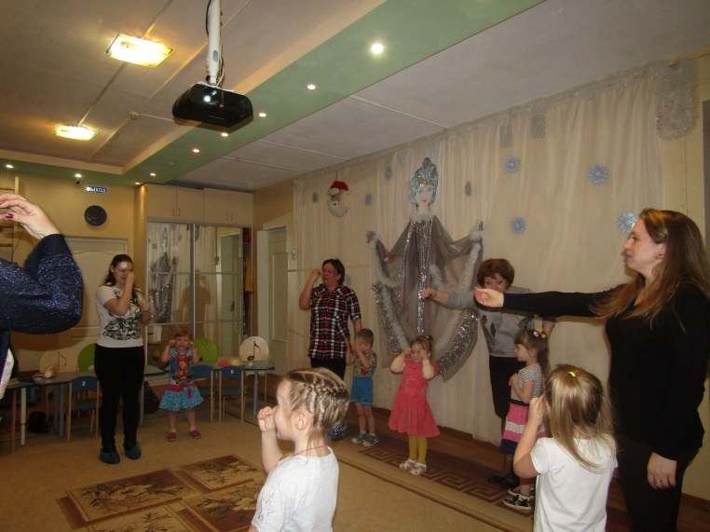
«Мы слепим Снеговика»
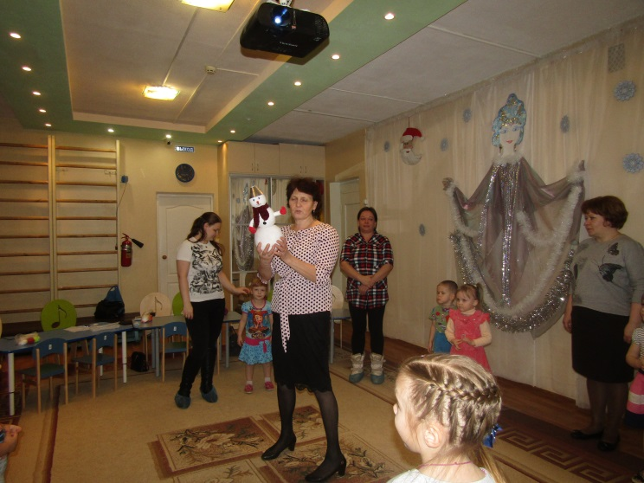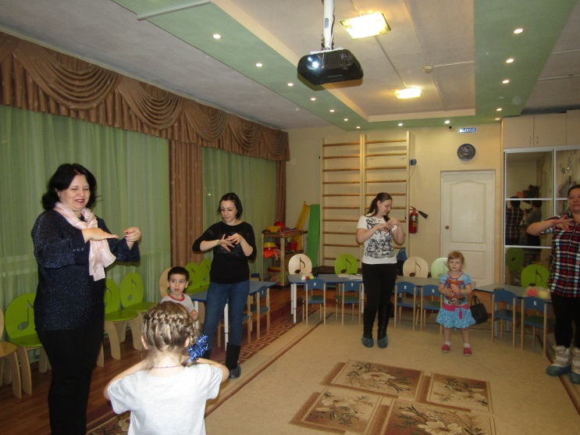
«Игры Снеговичка» Самомассаж пальцев «Семья Снеговиков»

Далее все садятся за столы для изготовления игрушки-мобиле «Снежная фантазия»
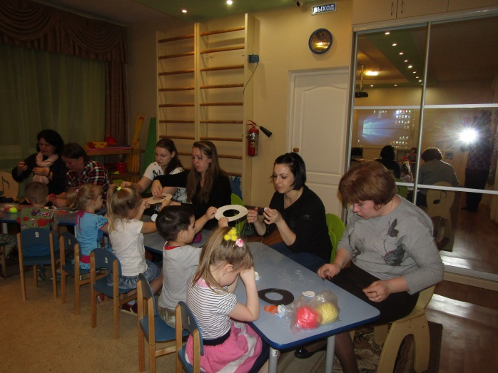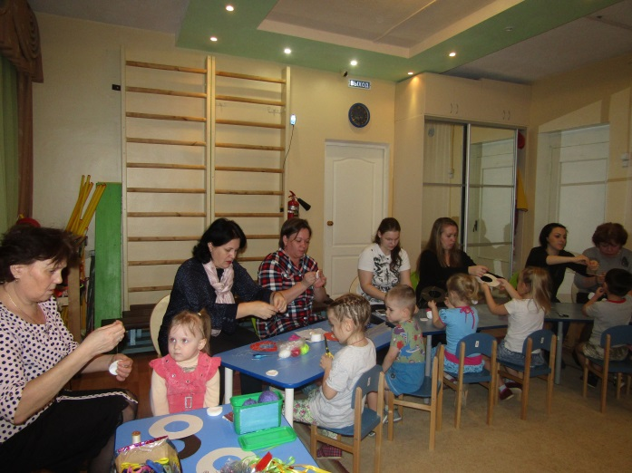
К основе (круг картонный) прикрепить на нитках ватные диски (подвески для мобиле).
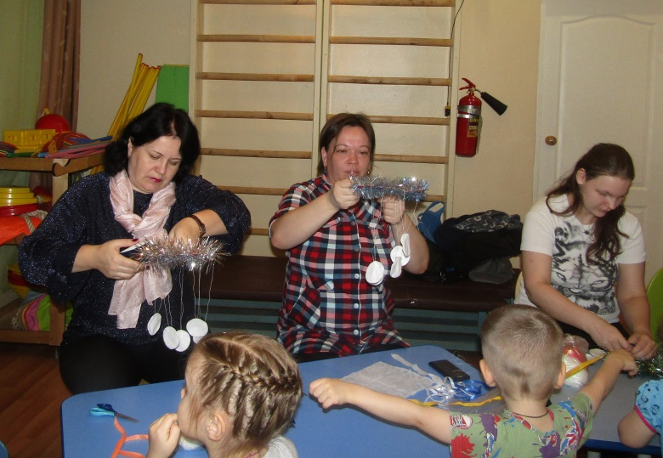
Обмотать мишурой основу, прикрепить ленточку (чтобы повесить мобиле).
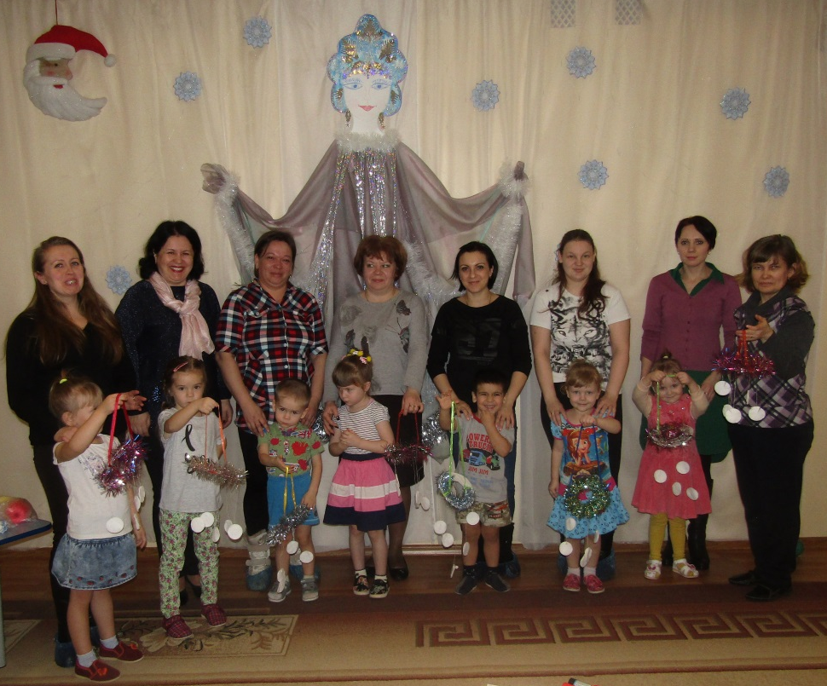
У каждого получилась своя игрушка. Все молодцы!
Педагог-психолог (воспитатель) предлагает нарисовать портрет Снеговичка

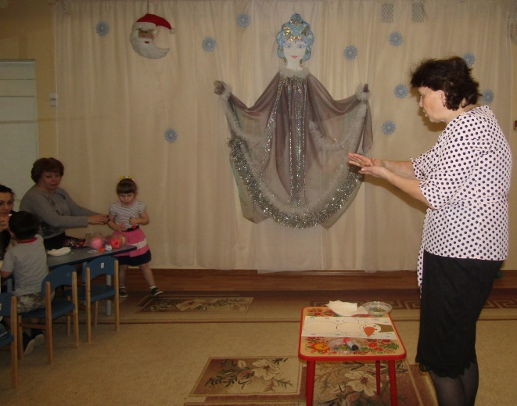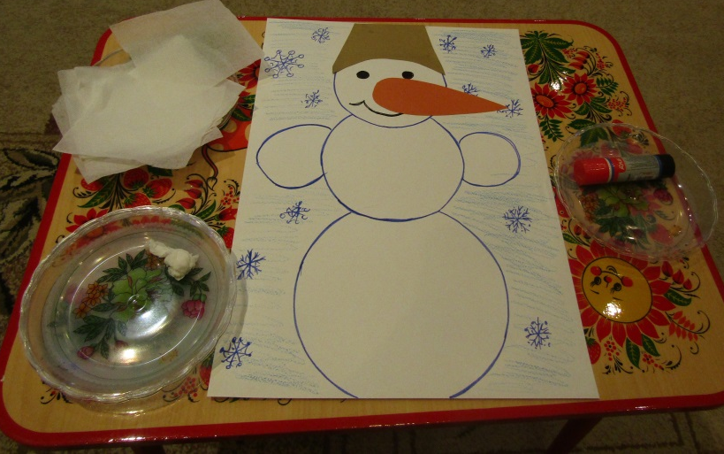
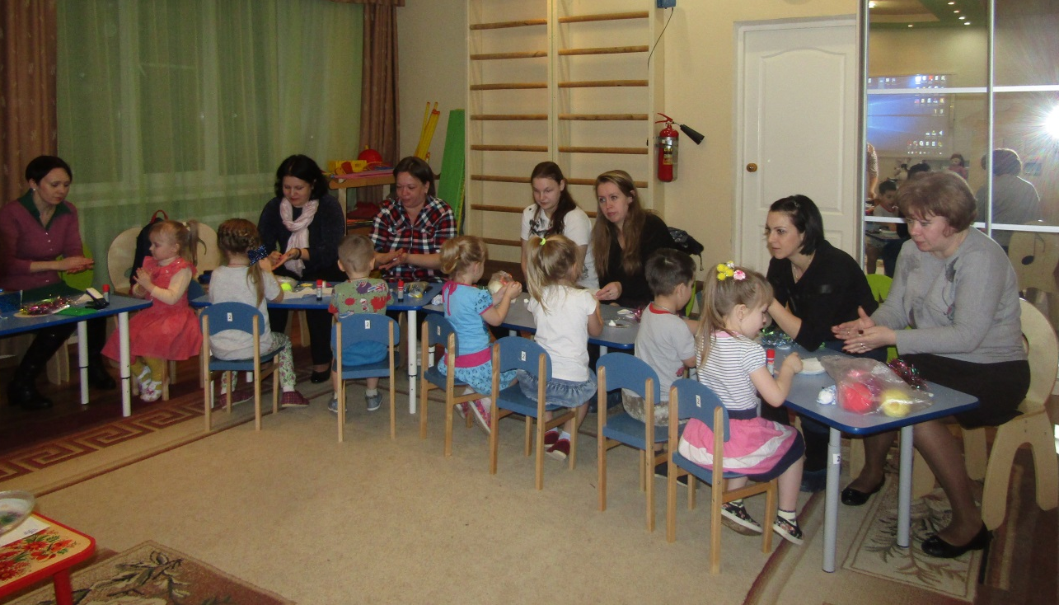
Из салфеток скатать шарики и приклеить на основу.
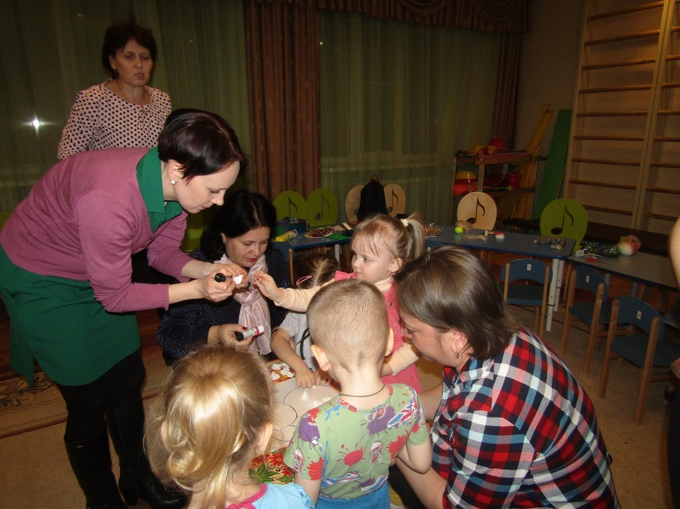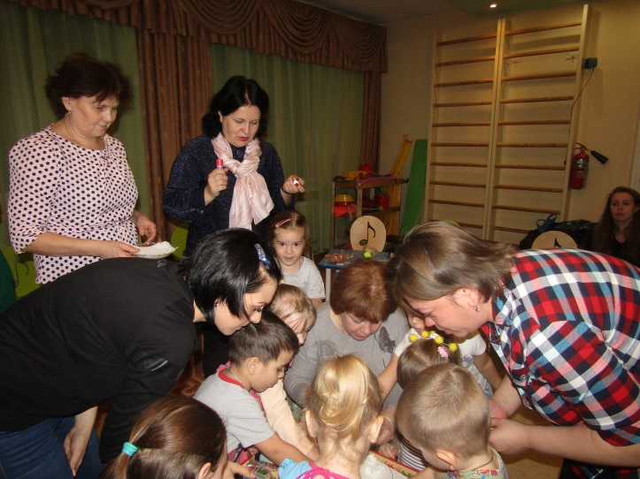

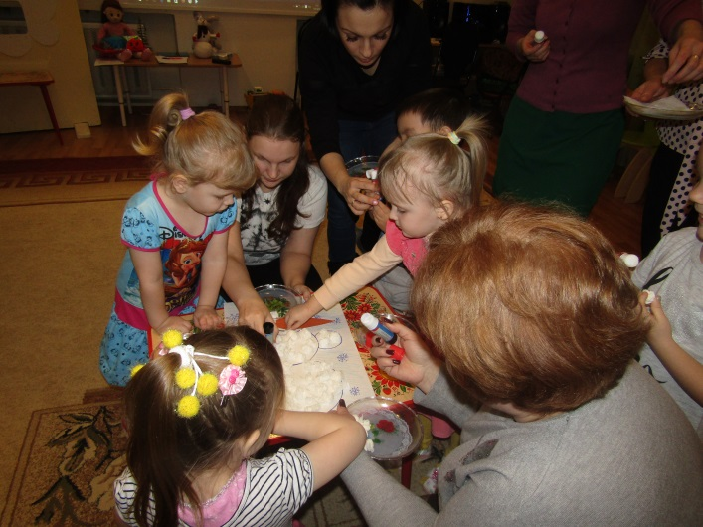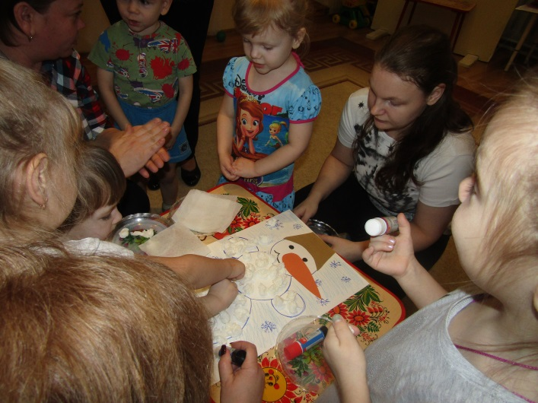
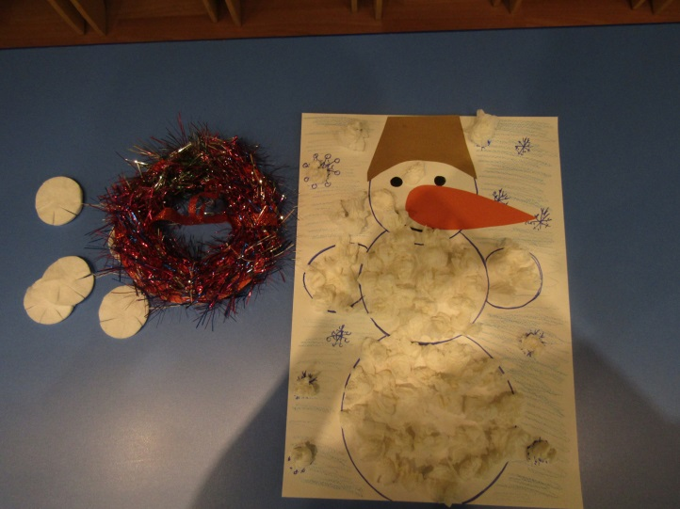
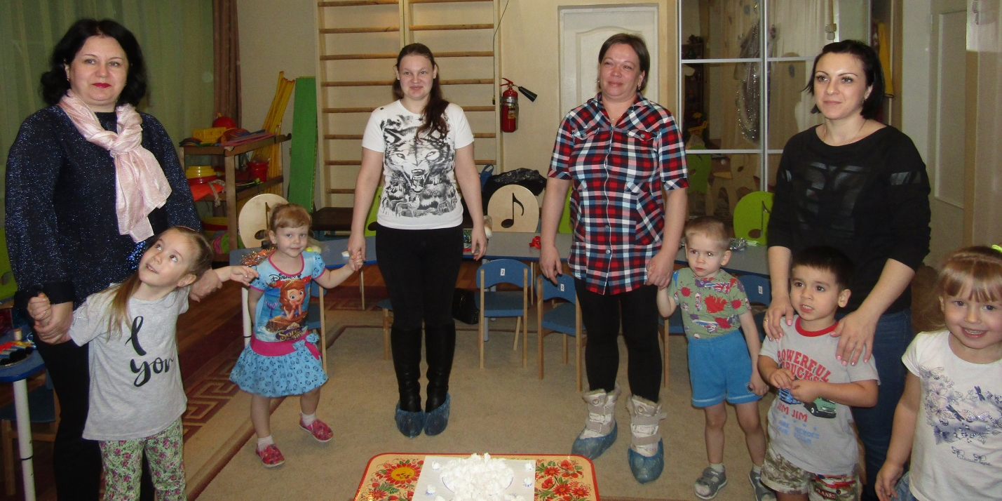
Всем спасибо!
Ждём на следующее заседание!

